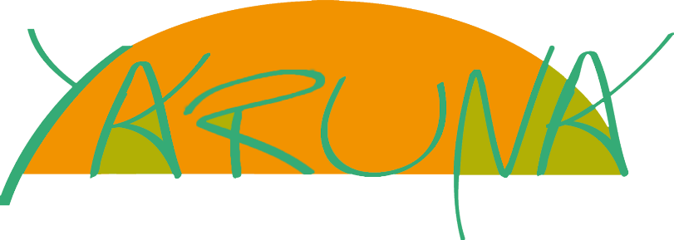
Merci pour votre intérêt à la formation
initiation massage détente du dos*

Voici les informations pratiques :

- Date : le samedi 1 er juin 2019 et le dimanche 2 juin 2019

Horaires : 14h00 à 16h30

- Lieu : Rue du Relais 63
  - 1050 Bruxelles

- Prix : 120€ par personne si vous venez seul(e)
Ou 90€ par personne si vous venez en binôme)

Merci de faire le versement sur le compte BE66 3701 1635 6843
Yaruna massage avec la mention «Formation + votre nom et le n° de l’option »
Et ce avant le 28 mai 2019 pour la bonne organisation.

*Cette formation est accessible à partir de 18 ans.

Intéressés ? Merci de remplir ce formulaire d’inscription :

1ère personne

Nom : ………………………………………………………………………………………….

Prénom : ……………………………………………………………………………………..

Adresse : ……………………………………………………………………………………..

Code postal : ……………………………………………………………………………….

Localité : ……………………………………………………………………………………..

E-mail : ………………………………………………………………………………………..

Téléphone : ………………………………………………………………………………….

2ème personne

Nom : ………………………………………………………………………………………….

Prénom : ……………………………………………………………………………………..

Adresse : ……………………………………………………………………………………..

Code postal : ……………………………………………………………………………….

Localité : ……………………………………………………………………………………..

E-mail : ………………………………………………………………………………………..

Téléphone : ………………………………………………………………………………….

Nb: Votre inscription sera effective dès réception du montant de la formation.
Un mail de confirmation vous sera envoyé avec les informations complémentaires.

Au plaisir de vous rencontrer,

Carine De Greef
Yaruna

